Lifturile - Lucrări cu grad sporit de pericol. Particularități

Lifturile și scările rulante sunt surse potențiale de răniri grave și decese pentru publicul larg și pentru lucrătorii care le instalează, repară și le întrețin. De asemenea, lucrătorii sunt expuși riscului, de exemplu, atunci când curăță puțurile lifturilor, efectuează evacuări de urgență ale lifturilor blocate sau fac construcții în apropierea puțurilor deschise.

De exemplu, un raport publicat de Centrele pentru Controlul și Prevenirea Bolilor afirmă că peste 17.000 de persoane sunt rănite anual în accidente de lift în SUA, adică mai mult de 1.400 pe lună.

Aproximativ 75 la sută din rănile liftului sunt cauzate de căderi. Căderile liftului apar de obicei din cauza defecțiunilor în care liftul se prăbușește în mod neașteptat în timp ce transportă oameni, lovindu-i de tavan, pereți sau podea.

Deși accidentele cu liftul par a fi rare în raport cu utilizarea lor, aceste incidente pot fi devastatoare. Aceste avcidente apar de obicei atunci când pasagerii rămân blocați între podea și lift, când lifturile cad în gol, când ușile se deschid la un puț deschis și când vagoanele liftului sunt aliniate greșit cu podeaua.

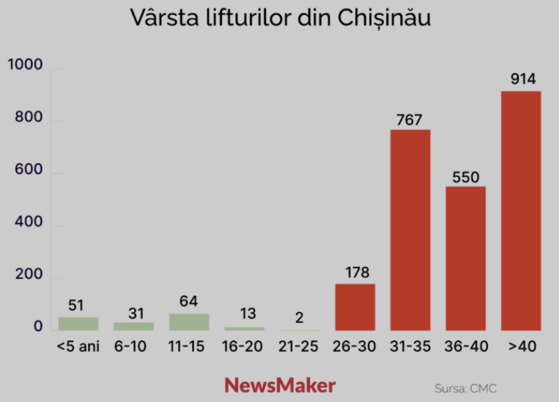La nivel global, mai mult de jumătate din accidentele de lift nu sunt raportate autorităților, chiar dacă există cerințe legale pentru a le raporta. Unul dintre cele mai recente și cunoscute cazuri la noi în țară, a avut loc în mai, anul acesta, când un ascensor al unui bloc de locuit de pe bulevardul Moscova, municipiul Chișinău, în care se aflau patru persoane, a căzut în gol de la etajul 4 pînă la etajul 3. Din fericire, persoanele din interior nu au fost rănite.

În Republica Moldova, există peste 10.000 de ascensoare, dintre care doar în blocurile de locuit, din Chișinău, se găsesc peste 2500. Mai bine de jumătate dintre acestea au peste 40 de ani, iar 97% au deja termenul de exploatare depășit. Pentru lifturile cu o vechime de 50 de ani, deja nu mai există piese de schimb, întrucât nu se mai produc.

Autoritățile de stat și locale recunosc astfel de pericole și solicită inspecții periodice ale ascensoarelor și scărilor rulante. Întrucât costul unui ascensor depăşeste un milion de lei, banii sunt alocați pentru repararea acestora. Pentru acest an, Primăria a alocat 10 milioane de lei, bani folosiți doar pentru repararea ascensoarelor defecte, dar nu și pentru înlocuirea lor. Potrivit directorului Liftservice, ascensoarele din Capitală sunt schimbate, doar că foarte rar și foarte puține ajung să fie înlocuite.

<https://newsmaker.md/ro/foto-la-un-pas-de-tragedie-un-lift-dintr-un-bloc-din-chisinau-a-cazut-in-gol-cu-patru-persoane-in-interior/>

<https://newsmaker.md/ro/cel-mai-vechi-are-49-de-ani-cat-de-periculoase-sunt-lifturile-din-chisinau-si-cat-ar-costa-altele-noi/>

<https://stiri.md/article/social/chisinau-o-buna-parte-din-ascensoare-au-termenul-de-exploatare-depasit/>

<https://www.constructionplacements.com/elevator-accidents-statistics/>